手写数字识别程序，使用minist数据集， 使用Keras实现一个深度网络，分为训练集和测试集，分析评估最终实现训练集准确率99.69%

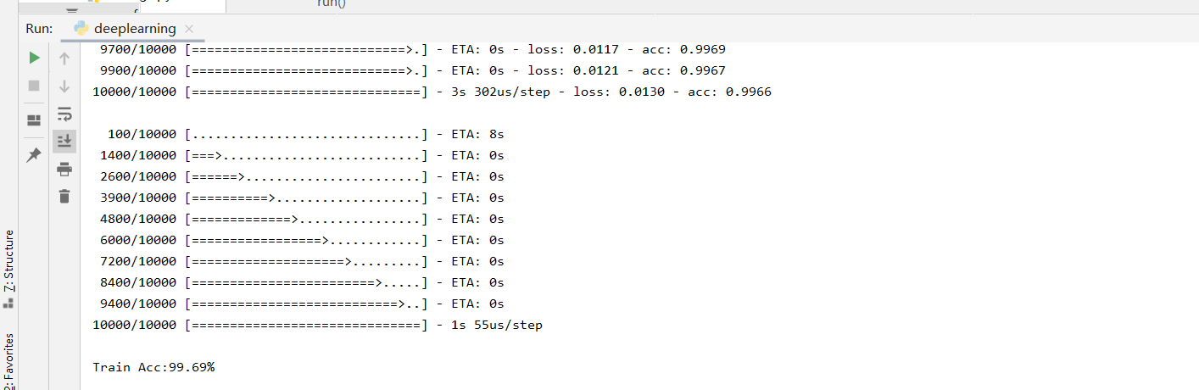

测试集准确率为95.76%。

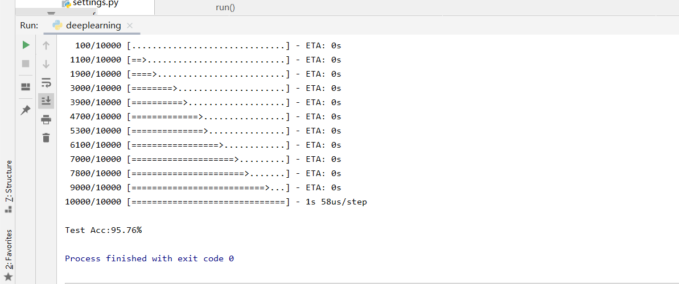

视频目标检测，对MP4视频中的物体、比如车辆、行人进行检测，这里使用svm支持向量机的算法构建模型，进行检测识别，识别效果如下图所示：

